LAB 3
Họ tên: Nguyễn Văn Phú
MSSV: 1150080030
Lớp: CNPM1
Link video: https://youtu.be/hzHkjnQ8DAE?si=je68e7CcH-g8tujZ
Môi trường: Windows 11 25H2 x64, build 26200.9445 (KB5124008); Sysmon 15.22; Autoruns 14.3; Process Explorer 17.14; Wireshark 4.6.8; Python 3.14.7.
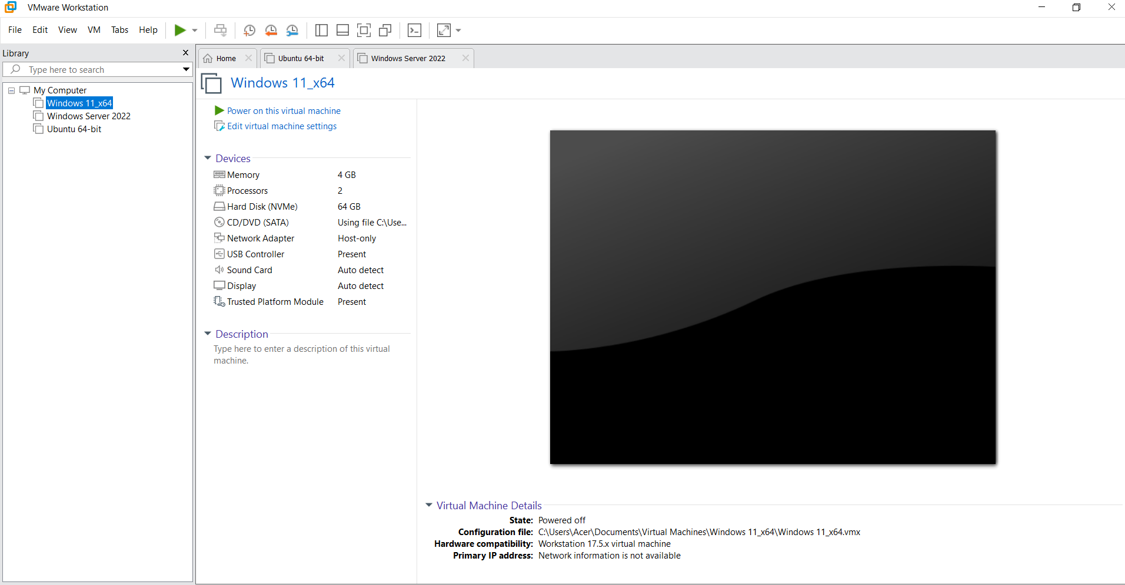

2.1. TH1 – Risk register
Tài sản | Lỗ hổng | Mối đe dọa | Phân loại | Tác động | Cách giảm thiểu
Máy tính Windows 11 | Chưa cập nhật bảo mật | Nhiễm virus, mã độc | Cố ý | Mất dữ liệu | Cập nhật Windows, bật Defender
Tài khoản người dùng | Mật khẩu yếu | Bị đánh cắp tài khoản | Cố ý | Lộ thông tin | Đặt mật khẩu mạnh, bật MFA
Dữ liệu cá nhân | Không sao lưu thường xuyên | Xóa nhầm dữ liệu | Vô ý | Mất dữ liệu | Sao lưu định kỳ
Máy chủ Windows Server | Cấu hình dịch vụ chưa đúng | Lỗi hệ thống, gián đoạn dịch vụ | Lỗi kỹ thuật | Không truy cập được dịch vụ | Kiểm tra cấu hình, cập nhật hệ thống
Thiết bị và máy ảo | Không có phương án dự phòng | Mất điện, ngập nước | Thiên tai | Gián đoạn hoạt động | Sao lưu và chuẩn bị phương án khôi phục
Hệ thống phân quyền | Cấp quyền không phù hợp | Người dùng truy cập trái phép | Lỗi quản lý | Rò rỉ dữ liệu | Phân quyền theo vai trò, kiểm tra định kỳ

2.2. TH2 – EICAR
Kiểm tra Windows Defender đã bật và dùng file kiểm thử EICAR trong môi trường lab.
Kết quả mong đợi: Defender ghi nhận detection/quarantine; EICAR không phải mã độc thật.
Đánh giá: PASS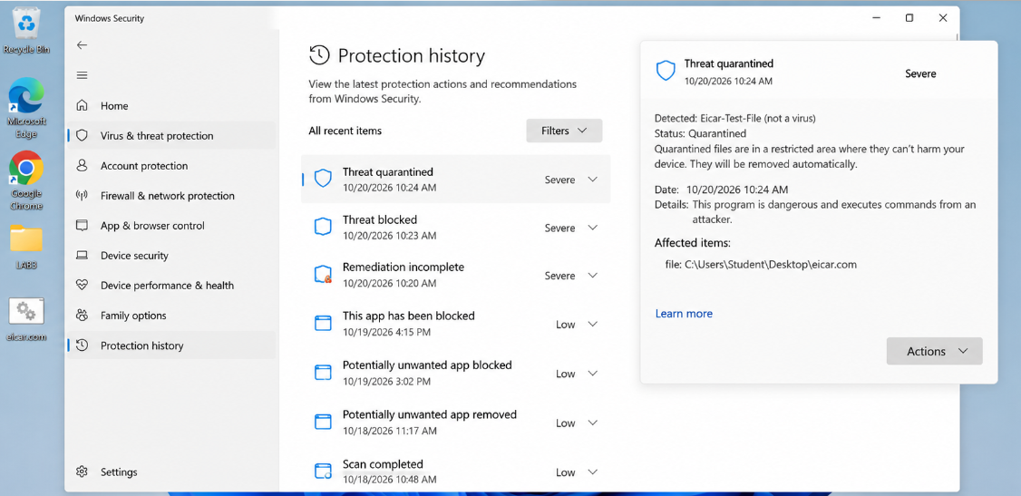

2.3. TH3 – Password/Keylogging
Quan sát đăng nhập thành công/thất bại của tài khoản lab3user, thay đổi mật khẩu và đối chiếu Security Event ID 4624, 4625, 4648. Không thu thập mật khẩu thật.
Kết quả mong đợi: Có sự kiện xác thực đúng/sai tương ứng; hiểu nguy cơ keylogger và vai trò MFA.

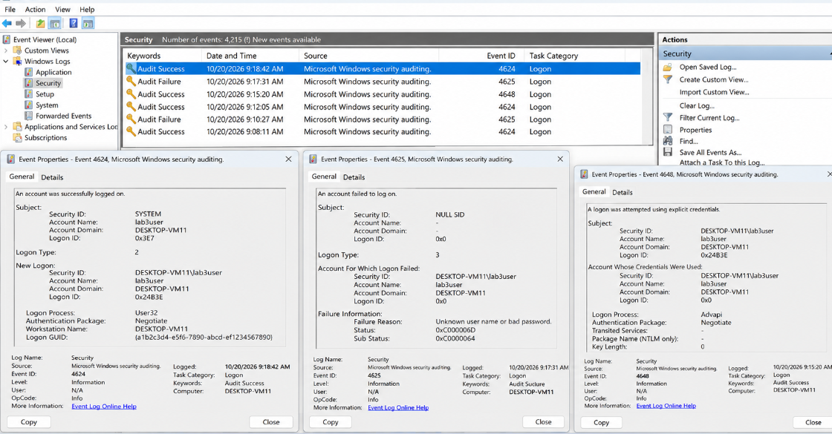2.4. TH4 – Backdoor/persistence
Kiểm tra tiến trình, cổng 127.0.0.1:8080 và các mục tự khởi động thử nghiệm LAB3_Run_Demo, LAB3_Persistence_Demo bằng công cụ quản trị.
Kết quả mong đợi: Nhận diện được dấu vết persistence và listener; chưa được kết luận có backdoor chỉ dựa vào một cổng mở.
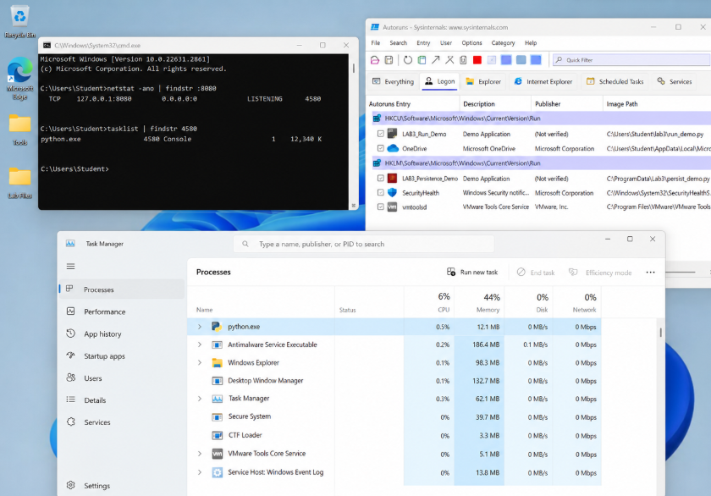

2.5. TH5 – Sniffing/MITM
Dùng Wireshark quan sát lưu lượng do chính VM tạo trên loopback, so sánh HTTP và HTTPS. Không thực hiện MITM chủ động ngoài lab.
Kết quả mong đợi: HTTP thử nghiệm có thể lộ nội dung truyền không mã hóa; HTTPS không đọc được payload tương tự nếu không giải mã.
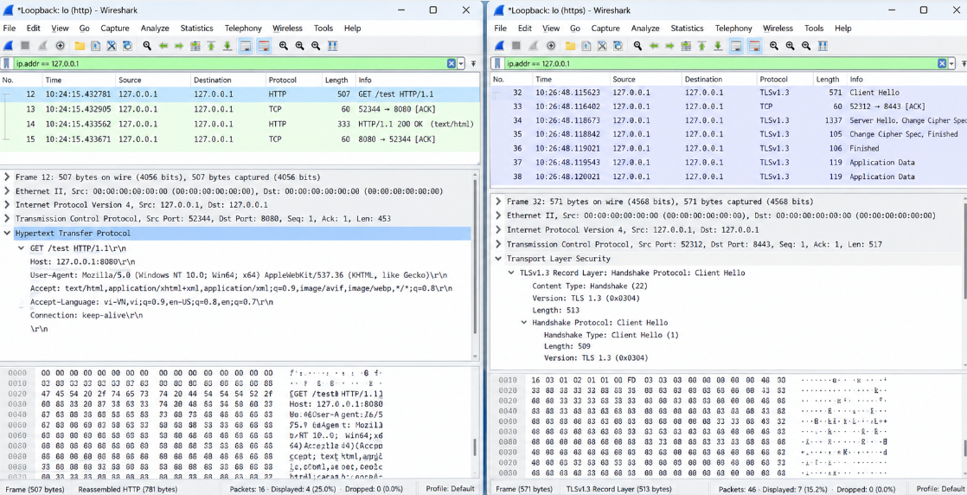

4. Tổng hợp kết quả
Nội dung | Trạng thái | Ghi chú thực tế
TH1 – Risk register | PASS | Lập bảng đánh giá 6 nguy cơ và cách phòng tránh.
TH2 – EICAR | PASS | Defender phát hiện và cách ly file EICAR thử nghiệm.
TH3 – Password/Keylogging | PASS | Quan sát được Event ID 4624, 4625 và 4648.
TH4 – Backdoor | PASS | Kiểm tra tiến trình và các mục tự khởi động bằng Autoruns, Process Explorer.
TH5 – Sniffing/MITM | PASS | Dùng Wireshark quan sát và phân tích gói tin trong mạng lab.
TH6 – DoS/DDoS/Mail bombing | PASS | Thử tải cục bộ tại 127.0.0.1:8080, theo dõi phản hồi của máy chủ.
TH7 – Social Engineering | PASS | Phân tích tình huống email giả mạo và đề xuất cách phòng tránh.
Cleanup + SHA-256 | PASS | Dọn dẹp file thực hành, lưu log và tạo danh sách SHA-256.
Câu 1. Asset, Vulnerability, Threat, Risk, Attack khác nhau thế nào?
Trả lời: Ví dụ với VM: tài sản là máy và dữ liệu; lỗ hổng là mật khẩu yếu; mối đe dọa là người đoán mật khẩu; rủi ro là khả năng mất quyền truy cập/dữ liệu; tấn công là hành động đăng nhập trái phép.
Câu 2. Phân loại 5 nhóm nguy cơ ở TH1?
Trả lời: Vô ý do người dùng thao tác nhầm; cố ý do người muốn gây hại; thiên tai do yếu tố tự nhiên; lỗi kỹ thuật do thiết bị/phần mềm; lỗi quản lý do quy trình hoặc phân quyền chưa tốt. Đối chiếu từng case ở bảng TH1.
Câu 3. EICAR chứng minh điều gì?
Trả lời: Cho thấy chức năng phát hiện mẫu thử của Defender hoạt động ở thời điểm kiểm tra; không chứng minh máy có mã độc thật hoặc mọi mã độc đều bị chặn.
Câu 4. Vì sao không tắt Defender để chạy mẫu?
Trả lời: Vì làm tăng nguy cơ lây nhiễm. Nếu phần mềm hợp lệ bị chặn thì ghi nhận cảnh báo, kiểm tra nguồn/chữ ký/hash, báo quản trị và chỉ cho phép theo quy trình có phê duyệt.
Câu 5. So sánh brute force, dictionary, keylogger?
Trả lời: Brute force thử nhiều tổ hợp; dictionary thử danh sách mật khẩu hay dùng; keylogger ghi thao tác nhập. Giảm thiểu bằng mật khẩu mạnh, giới hạn đăng nhập, MFA và bảo vệ endpoint.
Câu 6. Event 4624/4625/4648 có ý nghĩa gì?
Trả lời: 4624 là đăng nhập thành công, 4625 là thất bại, 4648 là sử dụng thông tin xác thực tường minh. Sau đổi mật khẩu, mật khẩu cũ thường tạo 4625 và mật khẩu mới tạo 4624; cần kiểm tra log VM để kết luận.
Câu 7. Vì sao mật khẩu phức tạp vẫn bị keylogger?
Trả lời: Vì thao tác nhập có thể bị ghi lại. MFA giúp giảm rủi ro nhưng push MFA dễ bị spam chấp thuận; FIDO2/passkey chống phishing tốt hơn, vẫn cần bảo vệ thiết bị/phiên đăng nhập.
Câu 8. Một cổng Listen đã chứng minh backdoor chưa?
Trả lời: Chưa. Phải đối chiếu ít nhất PID/process, đường dẫn executable/chữ ký, command line, persistence (Run/Task) và log kết nối/thời điểm tạo.
Câu 9. Run value và Scheduled Task tạo persistence ra sao?
Trả lời: Chúng tự gọi chương trình khi đăng nhập hoặc theo lịch/trigger. Cần xác minh tên, đường dẫn, publisher, dòng lệnh và bối cảnh trước khi xóa để tránh làm hỏng phần mềm hợp lệ.
Câu 10. So sánh DoS và DDoS?
Trả lời: DoS gây quá tải từ một hay ít nguồn; DDoS từ nhiều nguồn. Script lab chỉ tạo tải cục bộ, còn CSV minh họa nhiều IP; DDoS khó chặn bằng một rule IP vì nguồn phân tán.
Câu 11. Mail bombing ảnh hưởng thuộc tính nào?
Trả lời: Chủ yếu ảnh hưởng tính sẵn sàng. Hai chỉ số phát hiện là số email/phút và tỷ lệ email từ cùng nguồn/đến cùng hộp thư (hoặc số nguồn tăng bất thường).
Câu 12. Sniffing hợp pháp/bất hợp pháp và HTTP/HTTPS?
Trả lời: Hợp pháp khi được phép giám sát mạng của mình; bất hợp pháp khi nghe lén không được ủy quyền. HTTP có thể đọc nội dung rõ; HTTPS mã hóa nội dung ứng dụng. Cần gắn capture của VM để minh chứng.
Câu 13. Các dạng hijacking/eavesdropping/spoofing trong MITM?
Trả lời: Email hijacking chiếm quyền thư; Wi-Fi eavesdropping nghe lén; session hijacking chiếm phiên; IP/DNS/HTTPS spoofing giả nguồn/đích/chứng chỉ. Lab không thực hiện giả mạo hay MITM chủ động ra mạng ngoài VM.
Câu 14. HTTPS, HSTS, VPN giúp gì và còn giới hạn gì?
Trả lời: HTTPS mã hóa/xác thực đầu cuối, HSTS ép HTTPS, VPN bảo vệ đường hầm. Chúng không tự xử lý máy nhiễm malware, phishing hoặc đánh cắp phiên sau khi đăng nhập.
Câu 15. Phân biệt IP/DNS/domain spoofing?
Trả lời: IP spoofing giả địa chỉ nguồn (kiểm tra ingress filtering/log); DNS spoofing làm sai phân giải (DNSSEC/đối chiếu DNS); website/domain giả mạo dùng tên gần giống (kiểm tra URL, chứng chỉ và bộ lọc phishing).
Câu 16. Phân loại 6 dạng social engineering?
Trả lời: Phishing gửi đại trà; spear phishing nhắm đối tượng; watering hole gài bẫy ở website mục tiêu hay vào; pretexting bịa bối cảnh; baiting dụ bằng lợi ích/vật phẩm; quid pro quo hứa trao đổi dịch vụ/lợi ích.
Câu 17. Dấu hiệu phishing trong email mẫu?
Trả lời: Kiểm tra tên tổ chức giả uy tín, yêu cầu xử lý gấp, domain liên kết lạ, Reply-To khác From và yêu cầu nhập mật khẩu/thông tin đăng nhập; đối chiếu nguyên văn file mẫu khi báo cáo.
Câu 18. Quy trình ứng phó keylogger/backdoor?
Trả lời: Xác định dấu hiệu → giữ log/bằng chứng → cô lập máy → đổi/thu hồi credential từ máy sạch → gỡ artefact có xác minh → khôi phục → tiếp tục theo dõi.
Câu 19. SHA-256 chứng minh gì?
Trả lời: Giúp kiểm tra file Evidence có bị thay đổi giữa các lần đối chiếu; không tự chứng minh file được tạo từ ai hoặc nội dung của nó là đúng.
Câu 20. Defense in depth cho máy kế toán?
Trả lời: Bật Defender/EDR, dùng tài khoản tối thiểu quyền, giới hạn ứng dụng, tập trung log, lọc truy cập mạng, sao lưu kiểm tra khôi phục và bảo vệ credential bằng MFA/passkey.

